**PROJECT UAS JAVA WEB PROGRAMMING**

Nama Anggota :

1. Farid Akbar – 2112500968
2. Fika Fadlul Maulaya -2112500463

Web yang kami buat adalah web “Travel”. Entitas yang kami gunakan adalah travel dan My list travel. Sedangkan Rolesnya adalah Admin dan User. Dimana role Admin dapat add travel,update, serta delete. Dan role User dapat view/melihat list travel.

1. **Admin**

Username : admin

Password : 123456

1. **User**

Username : user

Password: user123

1. Tampilan Login

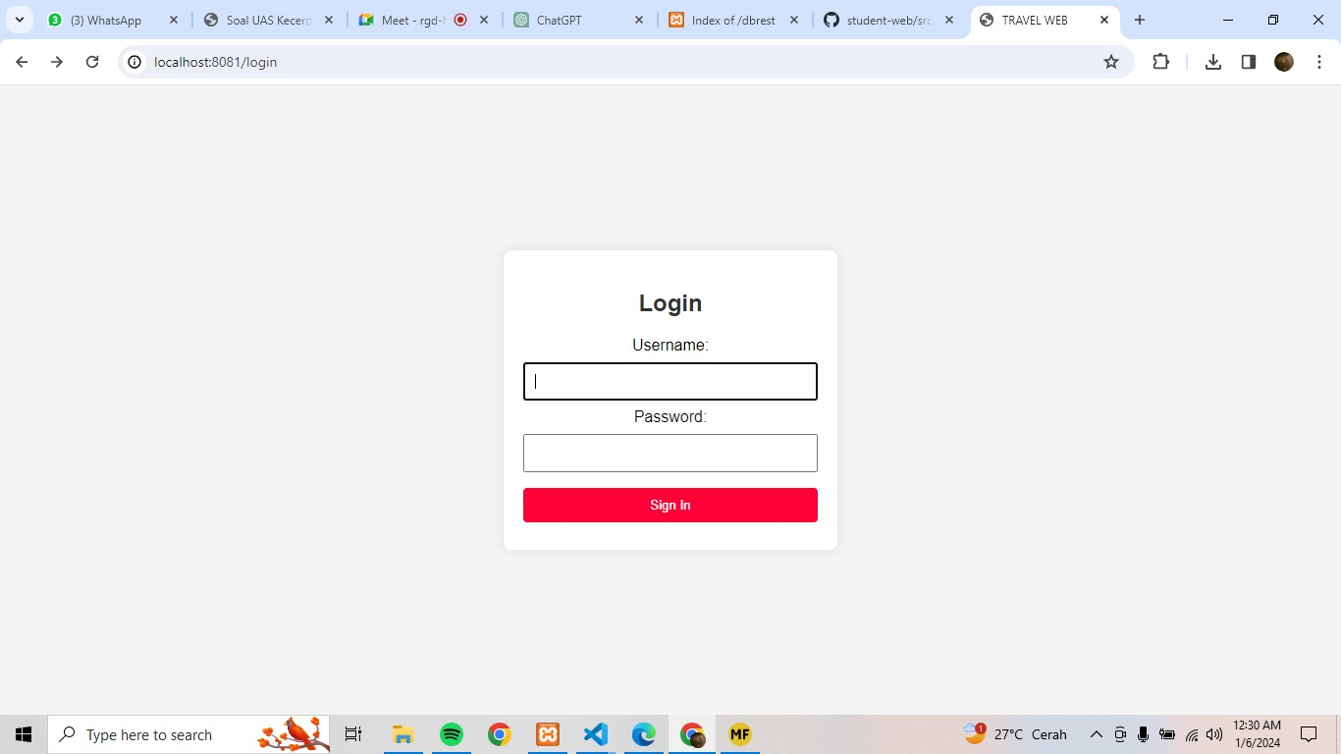

1. Tampilan Admin

(View Data travel)

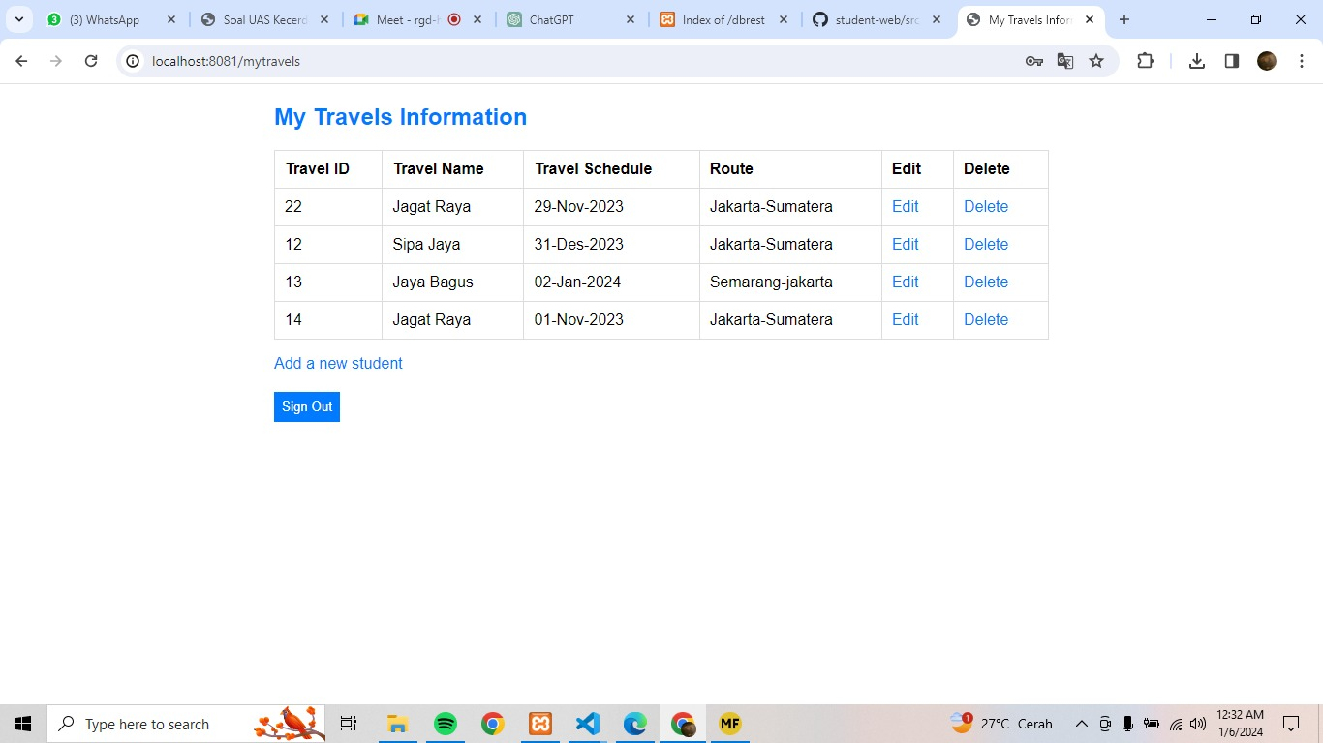

*add new student typo seharusnya add new travel

(Tampilan update travel)

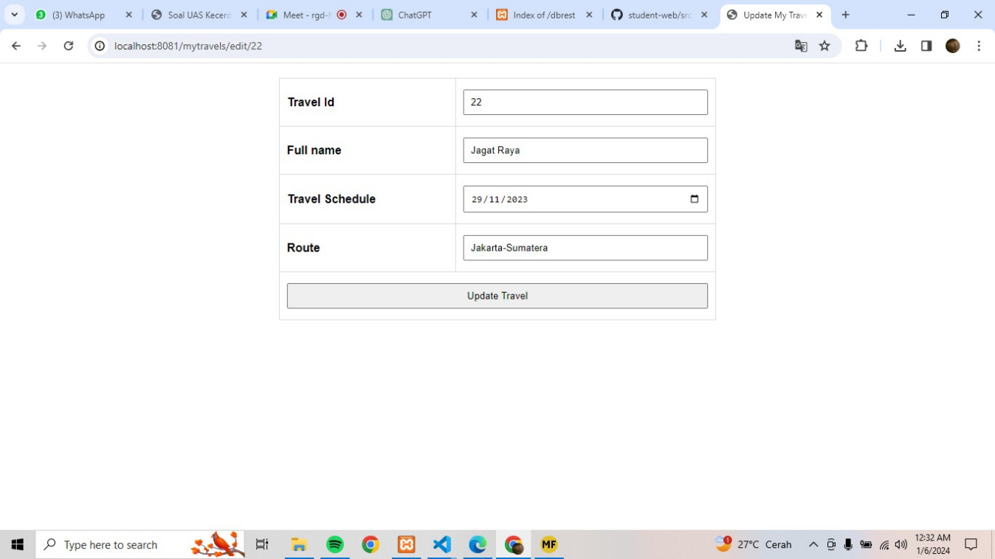

(Tampilan add new My list travel)

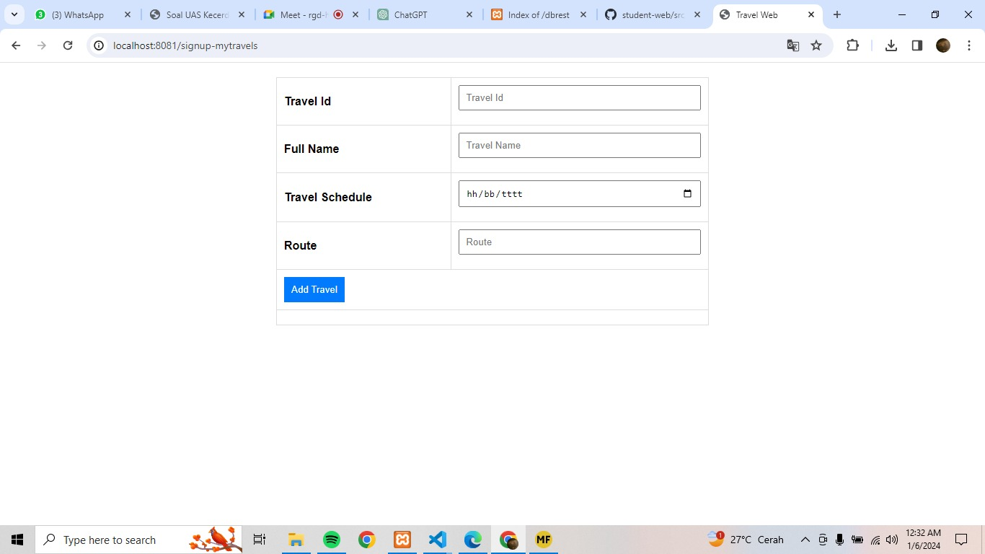

C. Tampilan User

User hanya bisa melihat jadwal travel

